СЦЕНАРИЙ СПОРТИВНОГО РАЗВЛЕЧЕНИЯ
ПО МОТИВАМ РУССКОЙ НАРОДНОЙ СКАЗКИ «ЦАРЕВНА-ЛЯГУШКА»
(СРЕДНЯЯ ГРУППА ДОУ)

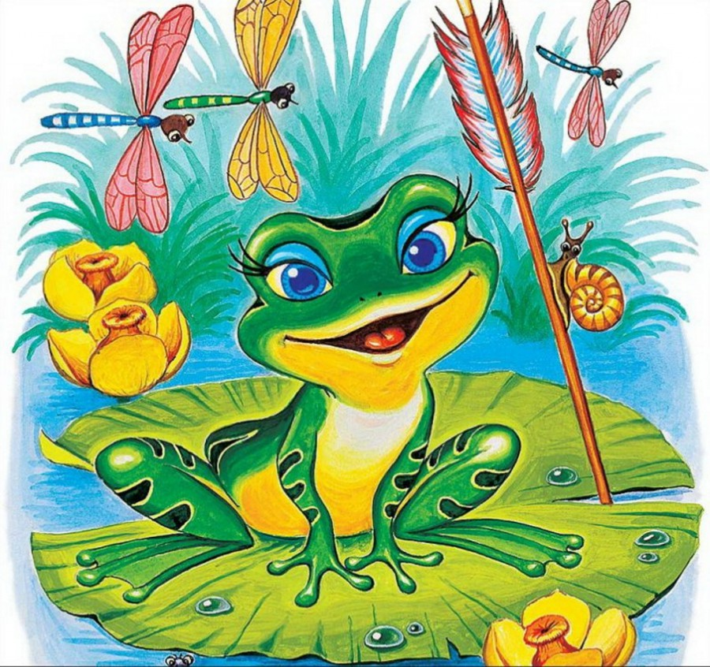

Подготовлен инструктором по физической культуре – Ромашкан О.Ю.

Цель.
Пропаганда здорового образа жизни, вовлечение в систематические занятия физической культурой и спортом.
Задачи:
- совершенствовать технику основных движений;
- развивать физические качества – ловкость, быстроту реакции, смелость;
- способствовать развитию у детей интереса к различным видам двигательной деятельности, через игровой стретчинг (здоровьесберегающие технологии в ДОУ);
- воспитывать чувство коллективизма, поддержки, доброго, товарищеского отношения друг к другу;
- развивать творческие способности, вовлекая детей в исполнение песен, танцев и чтение стихов;
- повышать интеллектуальный уровень развития детей через подачу двигательного материала в сказочной форме.

Материалы, физкультурное и игровое оборудование:
мультимедийная установка, экран, презентация по русской народной сказки, пластмассовые островки, туннель, плоские обручи, гимнастические коврики, стрелы, лук, карточки с изображением животных, насекомых.

Ход спортивного развлечения с использованием
методики игрового стретчинга

Вводная, игровая часть.
Дети заходят в зал садятся на стулья.
Ведущий:
Здравствуйте, дорогие мои мальчишки и девчонки!
Вы скажите мне друзья, любите ли вы сказки?
Ответы детей.
Ведущий:
Сегодня мы отправляемся в путешествие по одной вашей любимой сказке. А по какой вы должны отгадать. Вот у меня в руках находится корзина, в которой находятся предметы из данной сказки. Я буду их вам показывать, а вы должны отгадать, как называется сказка.
Ответы детей.
Появляется картинка – иллюстрация на большом экране.
Ведущий:
Правильно! Сказка «Царевна – лягушка».
Вы помните героев этой сказки?
Ответы детей:
Царевна – лягушка, Иван – Царевич, Царь.
В зал заходит Иван – Царевич.
Иван – Царевич:
Охо-хоо…
Здраствуйте ребята!(Грустное лицо)
Ведущий:
Иван – Царевич почему ты такой грустный?
Что случилось?
Иван – Царевич:
Запустил я стрелу из лука, да вот никак не могу ее найти.
Ведущий:
Ребята, поможем Ивану-Царевичу найти стрелу?
Ответы детей:
Да! Поможем…
Иван – Царевич:
Но для этого нам нужно преодолеть много препятствий.
Ведущий:
Помните из сказки, что прежде чем найти стрелу Иван-Царевич прошел через непроходимые леса, высокие горы, топкие болота.
Давайте и мы вместе с Иван – Царевичем, преодолеем все препятствия на долгом и непростом пути.
А начнем мы свой путь вот от сюда…..
Дети подходят к ведущему и проходят полосу препятствий:
1.Ходьба по островкам, «встряхивание» водорослей с ног и рук ;
2.Ползание по туннелю, «поглядеть на солнышко- посмотреть в небо»;
3.Прыжки из обруча в обруч (кочки), «оглядеться по сторонам», посмотреть налево, посмотреть направо.
Ведущий обращает внимание, что в центре зала находится болото там есть большая кочка, которая начинает шевелиться….
Иван – Царевич:
Это же моя стрела. Но почему она оказалась здесь?
В зале под большой импровизированной кочкой заходится водяной и лягушка
Водяной появляется и говорит.
Водяной:
Это я превратил царевну в лягушку и вас сейчас всех заколдую, превращу в лягушек. (Топает ногой). Но если вы выполните мои задания я расколдую принцессу.
Иван – Царевич:
Ребята давайте все дружно выполним задания Водяного и он расколдует принцессу.

Основная часть с использованием игрового стретчинга
Дети выполняют элементы игрового стретчинга по показу взрослого и иллюстрациям на большом экране
1.«Рыбка»
И.п. – лёжа на животе, согнуть руки в локтях, ладони на полу, согнуть ноги в коленях и постараться дотянуться стопами до головы.
2.«Бабочка»
И.п. - сидя, ноги согнуты, колени вместе, руки в упоре сзади. Развести колени, стараяськоснуться коленями пола.
3.«Птица»
И.п. –сед ноги врозь, носки оттянуть, руки соединить за спиной «полочкой», спинапрямая. Раз! – взмах руками, наклон к правой ноге, стараемся дотянуться до носка, задерживаемся. Два! – возвращаемся в и.п. Три! – тот же наклон к левой ноге. Четыре! – и.п.
4. «Ежик»
И.п. – сед на пятках, прямые руки в замке за спиной. Медленно наклониться вперед, стараясь подбородком коснуться пола и поднять руки, насколько возможно.
5.«Змейка»
И.п. - лёжа на животе, руки согнуты возле туловища ладонями вниз.Выпрямить руки, потянуться головой наверх, прогнуться в спине таз не отрываем отпола.
Водяной:
Молодцы ребята! Справились с заданием.
Иван – Царевич:
Водяной, мы выполнили твое задание, теперь ты должен расколдовать нашу Царевну - Лягушку.
Водяной:
Хорошо, хорошо, но только вы послушайте как мне здесь скучно…
Звучит песня Водяного и показ отрывка из мультфильма «Летучий корабль»
Вот видите, были у меня друзья лягушки, да пиявки, а теперь и вы ребята!
Водяной расколдовывает царевну.
Иван – Царевич:
Спасибо вам дорогой Водяной, наши ребята очень, очень, старались мне помочь и с вами подружились, они умеют танцевать много разных танцев и хотят вас на прощание им научить, а вы будете их танцевать со своими друзьями обитателями болота – пиявками и лягушками.
Рефлексия.
Все танцуют танец маленьких лягушат под песню «Пять ленивых лягушат» (музыка и слова Вячеслава Тюльканова)
В заключении дарят маленьких лягушат Водяному.

Литература

Фирилева Ж.Е., Сайкина Е.Г. Лечебно-профилактический танец. «ФИТНЕС-ДАНС». Учебное пособие-СПб.: Детство-Пресс,2010.

